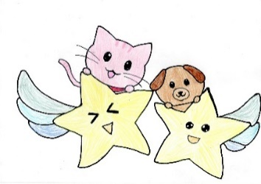
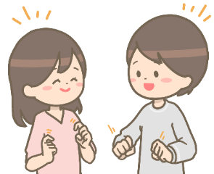
きらきら☆手話教室
楽しく手話を学んで
お子さまとのコミュニケーションの幅を広げませんか？

会場：聴覚障害児児童クラブきらきら（前橋市六供町1-18-5 1階）
※きらきらは8月に移転しました

対象者：聞こえない・聞こえにくいお子さまの保護者（手帳の有無は問いません）
11月10日（水） | - 10：15～11：15 | ⑥11：45～12：45
11月17日（水） | - 10：15～11：15 | ⑦11：45～12：45
11月24日（水） | - 10：15～11：15 | ⑧11：45～12：45
12月1日（水） | - 10：15～11：15 | ⑨11：45～12：45
12月8日（水） | - 10：15～11：15 | ⑩11：45～12：45

同日に行われる教室は同じ内容です。
全５回の内容ですが、出席できる日だけの申し込みも可能です。
きらきらは聴覚障害児をもつママを中心に設立した法人で、聴覚障害児の放課後等デイサービス事業等を行っています。
コロナウイルス感染防止のため、各回３名定員。入れ替え制。
定員を超える申し込みがあった場合は初めて学ぶ方を優先します。
小さいお子様はご一緒にどうぞ。
主催：NPO法人きらきら
申込・問合せ：メールでご連絡ください
kira.kira.2015.1.27@gmail.com
（下記QRコードご利用ください） 締め切り：10／25（月）
- 参加者氏名 ②住所（市町村名のみ） ③お子さまの年齢 ④連絡先
⑤ 希望の日時（例：①②③④⑤の５回）

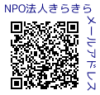

☆当日、自宅で検温をお願いします。来所時にも検温をさせていただきます。
☆来所時に手指消毒のご協力をお願いします。
☆ご参加の方は、必ずマスクの着用をお願いします。
☆新型コロナウイルス感染症拡大の状況により中止させていただく場合があります。
この事業は赤い羽根共同募金の助成を受けて実施します

